
МИНИСТЕРСТВО НАУКИ И ВЫСШЕГО ОБРАЗОВАНИЯ РОССИЙСКОЙ ФЕДЕРАЦИИ
ФЕДЕРАЛЬНОЕ ГОСУДАРСТВЕННОЕ БЮДЖЕТНОЕ
ОБРАЗОВАТЕЛЬНОЕ УЧРЕЖДЕНИЕ ВЫСШЕГО ОБРАЗОВАНИЯ
«ДОНСКОЙ ГОСУДАРСТВЕННЫЙ ТЕХНИЧЕСКИЙ УНИВЕРСИТЕТ»
(ДГТУ)

Факультет «Информатика и вычислительная техника»
Кафедра «Кибербезопасность информационных систем»

Лабораторная работа №5
по дисциплине: «Теория псевдослучайных генераторов»
на тему: «Методика оценки качества ГПСП. Графический тест: Гистограмма распределения элементов»

Выполнил обучающийся гр. ВКБ41:
Антонов Даниил Олегович
Проверила:
Ст. пр. Артамонова Е.А.

Ростов-на-Дону
2025
Лабораторная работа №5
«Методика оценки качества ГПСП. Графический тест: Гистограмма распределения элементов»
Вариант №1.
Задание.
Построить гистограмму распределения элементов для каждой последовательности из лабораторных работ № 1 – 4, оценить равномерность распределения символов в исследуемой последовательности, определить частоту появления конкретного символа.
Результат.
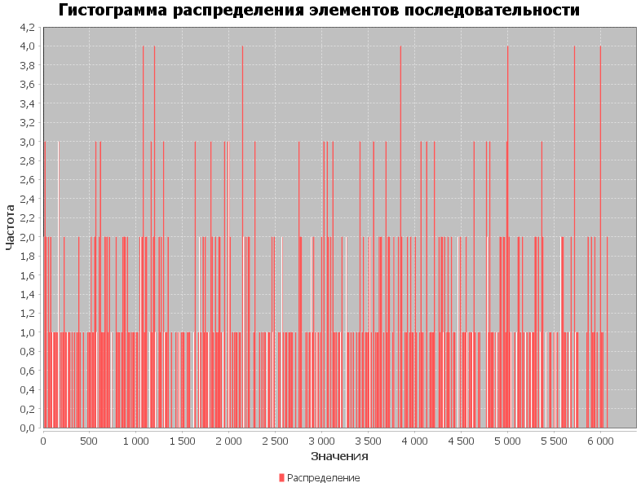
Рисунок 1 – Гистограмма 1
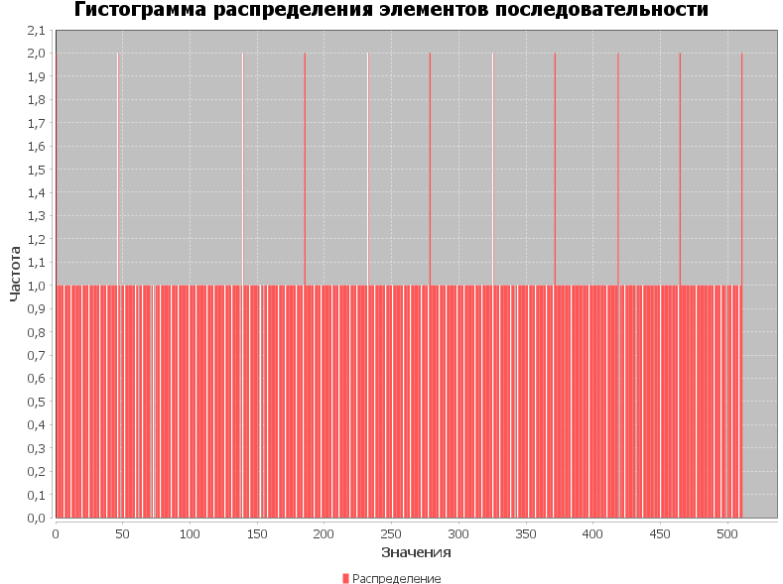
Рисунок 2 – Гистограмма 2
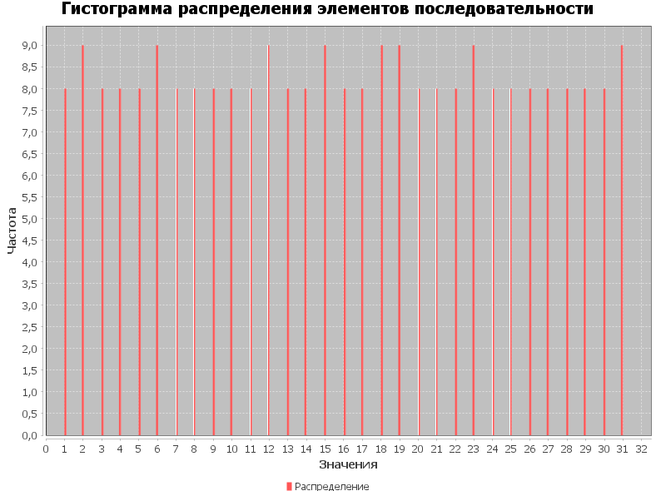
Рисунок 3 – Гистограмма 3
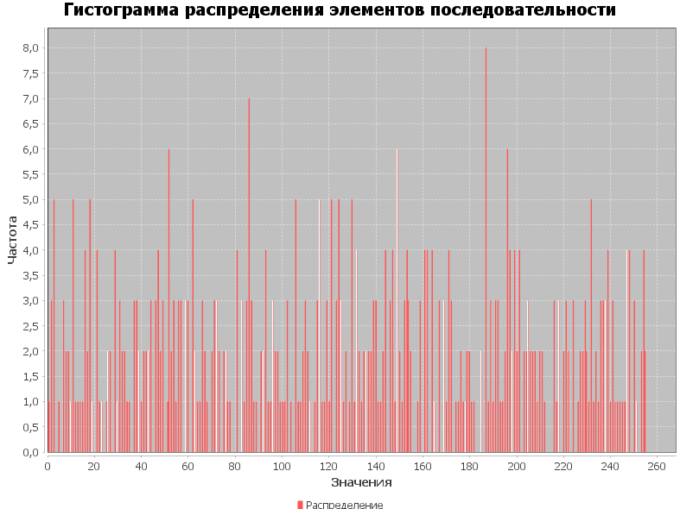
Рисунок 4 – Гистограмма 4
Листинг программы.
package org.example;
import org.jfree.chart.ChartFactory;
import org.jfree.chart.ChartPanel;
import org.jfree.chart.JFreeChart;
import org.jfree.chart.ui.ApplicationFrame;
import org.jfree.data.statistics.HistogramDataset;
import java.io.IOException;
import java.nio.file.Files;
import java.nio.file.Paths;
import java.util.Arrays;
public class HistogramFromFile extends ApplicationFrame {
private static final int MAX_COUNT = 500;
public HistogramFromFile(String title, double[] data) {
super(title);
HistogramDataset dataset = new HistogramDataset();
dataset.addSeries("Распределение", data, data.length);
JFreeChart histogram = ChartFactory.createHistogram(
"Гистограмма распределения элементов последовательности",
"Значения",
"Частота",
dataset
);
ChartPanel chartPanel = new ChartPanel(histogram);
chartPanel.setPreferredSize(new java.awt.Dimension(800, 600));
setContentPane(chartPanel);
}
public static void main(String[] args) {
try {
String content = Files.readString(Paths.get("numbers4.txt"));
String[] parts = content.trim().split("\\s+");
int limit = Math.min(parts.length, MAX_COUNT);
double[] numbers = Arrays.stream(parts)
.limit(limit)
.mapToDouble(Double::parseDouble)
.toArray();
HistogramFromFile demo = new HistogramFromFile("Гистограмма", numbers);
demo.pack();
demo.setVisible(true);
} catch (IOException e) {
System.err.println("Ошибка чтения файла: " + e.getMessage());
} catch (NumberFormatException e) {
System.err.println("Ошибка преобразования числа: " + e.getMessage());
}
}
}
Вывод по работе.
В ходе лабораторной работы проведена оценка качества генерируемых псевдослучайных последовательностей (ГПСП) из предыдущих лабораторных работ (№1-4) с использованием графического теста – гистограммы распределения элементов. Для каждой последовательности построены гистограммы, наглядно демонстрирующие частоту появления различных символов (битов, чисел или других элементов). Проведен анализ равномерности распределения.

